«Кто – откуда?»  По дороге из детского сада домой вы можете задавать разные вопросы своему ребенку, используя в вопросах различные предлоги. Ребенок вам должен отвечать, правильно употребляя предлоги.  Откуда вышел мужчина? (Мужчина вышел из магазина.)  Откуда выехал автобус? (Автобус выехал из-за дома.)  Откуда вылезла кошка? (Кошка вылезла из-под скамейки.)  Куда зашла бабушка? (Бабушка зашла в подъезд.)  Где сидит ворона? (Ворона сидит на дереве, на ветке.)  Откуда слетел (вылетел) воробей? (Воробей слетел с ветки, с дерева; вылетел из кормушки.)  «Отгадай предмет по названию его частей»  ствол, ветка, кора, корни, листья (дерево)  дно, крышка, стенки, ручки (кастрюля)  крылья, кабина, хвост, мотор (самолёт)  палуба, каюта, нос, якорь (корабль)  кузов, кабина, руль, фары (машина)  крыша, окна, лестница, дверь (дом)  рукава, карманы, воротник, подол (платье)  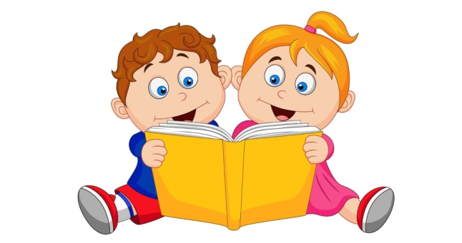 | «Фантазёры»  Предложим ребёнку пофантазировать и закончить предложение: «Если на улице лужи, то… (был дождь, нужно обуть на прогулку резиновые сапоги, взять зонтик и т.д.)», «Если выпал снег, то… (можно кататься на санках, лепить снеговика, играть в снежки), «Если съесть много мороженого, то…» Вполне вероятно, что в скором времени ребенок предложит Вам пофантазировать и закончить его предложение.  «Кто где живет?»  Попросите ребёнка ответить на вопросы:  Кто живёт в дупле? – Белка.  Кто живёт в скворечнике? – Скворцы.  Кто живёт в гнезде? – Птицы.  Кто живёт в будке? – Собака.  Кто живёт в улье? – Пчёлы  Кто живёт в норе? – Лиса.  Кто живёт в логове? – Волк.  Кто живёт в берлоге? – Медведь.  «Загадай загадку»  Пробуем описать знакомый ребёнку предмет, не называя его.  - Оно вкусное, румяное, наливное, сладкое, сочное, аппетитное. Из него можно приготовить варенье, компот, сок, растёт на яблоне (яблоко).  - Он деревянный, прямоугольный, светлый, с дверцами, в него можно складывать вещи (шкаф).  - Он острый, опасный, металлический с деревянной ручкой, им можно резать хлеб (нож). | МБДОУ «Детский сад №2»  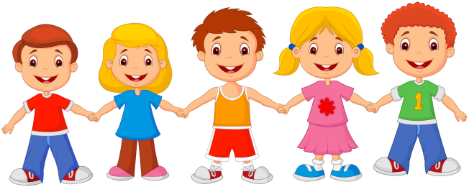  Буклет для родителей  «Речевое развитие  детей 4-5 лет»  Подготовила: воспитатель  Дронова А.В.

Нормы речевого развития детей 4-5 лет  У детей пятого года жизни отмечается заметное улучшение произносительной стороны речи.  К пяти годам заканчивается процесс овладения звуками, но у части детей наблюдаются смешения свистящих и шипящих, если они недавно появились в речи, а также отсутствие соноров (Р), (Р’).  Ребенок начинает выделять и называть наиболее существенные признаки и качества предметов, устанавливать простейшие связи и точно отражать их в речи.  Речь его становится разнообразней, точнее и богаче по содержанию, но в рассказах о событиях из собственной жизни допускается непоследовательность; пересказ известной сказки возможен. Возрастает устойчивость внимания к речи окружающих, он способен до конца выслушивать ответы взрослых.  Хорошо развитая в данном возрасте непроизвольная память позволяет запомнить большое количество стихотворных произведений наизусть.  Рекомендации для развития речи ребёнка в семье  Следует расширять и активизировать словарный запас на основе углубления представлений ребенка об окружающей действительности.  Много рассказывать и показывать ребенку, водить его на экскурсии, проводить наблюдения, рассматривать отдельные объекты и предметы. | Активизировать в речи слова, обозначающие качества и свойства предметов.  Рассказывать и показывать ребенку различные качества и свойства предметов рукотворного и природного мира.  Доказать (показать) свойства в практическом  (например, пластмассовая лодочка плавает, так как она легкая, а металлический ключ тонет, так как он тяжелый).  Закладывать семейную традицию ежедневного  обмена впечатлениями о прожитом дне, о семейных и детсадовских мероприятиях и др., где вопросы задает не только взрослый ребенку, но и ребенок взрослому.  Большое значение в развитии речи детей 4-5 лет играет общение родителей с ребенком.  Интерес родителей к рассказу ребёнка помогает ему раскрепоститься и «начать» говорить, а совместные игры и специальные упражнения будут способствовать этому.  Речевые игры и упражнения  «Один - много»  - Я говорю, что у меня один предмет, а ты  отвечаешь, что у тебя много таких предметов».  Взрослый: «У меня один апельсин».  Ребёнок: «А у меня много апельсинов».  Взрослый: «У меня только одна конфета».  Ребёнок: «А у меня много конфет».  Желательно в эту игру включать слова, в которых ребёнок допускает ошибки.  Например, карандаш, ухо, стул, ведро, дом,  пень, сумка и др. | «Доскажи словечко»  - Ворона каркает, а воробей? – (чирикает).  - Петух кукарекает, а курица?  - Корова мычит, а свинья?  - Кошка мяукает, а собака?  - Пчела летает, а кузнечик?  - Змея ползает, а рыба?  - Машина едет, а самолет?  - Лягушка квакает, а утка?  «Назови, одним словом»  Взрослый: "Я буду описывать что-то, а ты  назови, то, о чем я рассказываю одним словом:  - часы, которые помогают проснуться?  -большая ложка, с помощью которой наливают суп?  - утренняя еда?  - человек, который направляется в дальние страны? и т.д.  Ребенок называет слово,  потом взрослый и ребенок меняются ролями.  Эта роль будет совсем непростой для ребенка,  помогайте ему составить нужное описание, если  у него не получается. Потом предложите малышу загадать эту загадку бабушке или папе.  

